Příloha č. 1 – technická specifikace

**Parenterální pumpa Mini Rytmic PN+ s příslušenstvím**

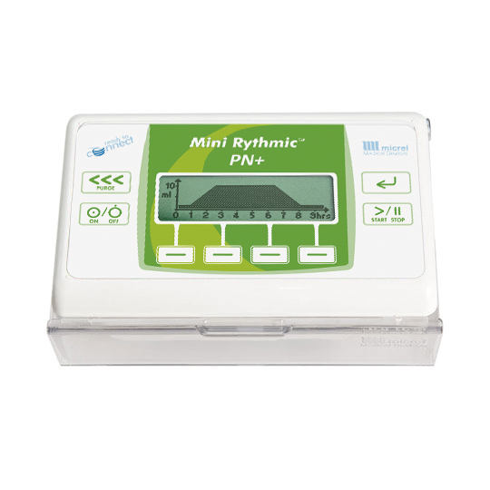





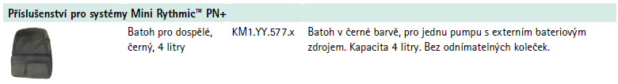

Specifikace parenterální pumpy Mini Rythmic™ PN+

Jen rychlost, v ml, mg nebo ng

Parametry výkonu a protokolu

Režimy infuze

Objem vaku Požadovaný objem Celková doba infuze Doba nárůstu a poklesu Počet kroků Doba kroku Objem kroku Počet cyklů Doba dávky Objem dávky Dávkovači cyklus Prodleva

Objem podaný infuzí

Jednotky infuze Koncentrace

Základní rychlost infuze

Přesnost rychlosti KVO

Rychlost plnění

Poplach při okluzi (3 úrovně)

Vzduch v setu Kódovaný přístup

Objem za čas nebo rychlost

Automatický nárůst/pokles

25 kroků v objemu za čas nebo s danou rychlostí

Přerušovaný

1 až 9999 ml s přírůstkem po 1 ml 1 až 9999 ml s přírůstkem po 1 ml

10 minut až 99 hodin 50 minut s přírůstkem po 10 minutách

1. minut až 9 hodin 59 minut s přírůstkem po 1 minutě
2. až 25

Od 1 minuty do 99 hodin Od 0 ml po 9999 ml 1 až 999

Od 1 minuty do 23 hodin 59 minut Od 0,1 ml po 999,9 ml

Od doby trvání jedné dávky po 99 hodin 59 minut

10 minut až 23 hodin 59 minut s přírůstkem po 10 minutách

0,1 - 9999,9 ml s přírůstkem po 0,1 ml

0,1 - 9999,9 mg s přírůstkem po 0,1 mg

0,1 - 9999,9 gg s přírůstkem po 0,1 gg

ml/hod; mg/hod; gg/hod

0 - 99,9 mg/ml s přírůstkem po 0,1 mg/ml

0 - 99,9 gg/ml s přírůstkem po 0,1 gg/ml

0,1 - 400 ml/hod s přírůstkem po 0,1 ml/hod

0,1 - 999,9 mg/hod s přírůstkem po 0,1 mg/hod

0,1 - 999,9 gg/hod s přírůstkem po 0,1 gg/hod

Nominální +/- 5%

0,1 - 20 ml/hod 400 ml/hod

Nízká 50 +/-30 kPa (0,5 +/- 0,3 baru, 7 +/- 4,35 psi, 375 +/- 220 mm Hg) Střední 90 +/-40 kPa (0,9 +/- 0,4 baru, 13 +/- 5,8 psi, 675 +/- 300 mm Hg) Vysoká 130 +/-40 kPa (1,3 +/- 0,4 baru, 18,9 +/- 5,8 psi, 975 +/- 300 mmHg)

0,1 - 0,5 - 2 ml nebo VYP 3 úrovně

Historie

Monitorování infuze

* Celkový objem podané infuze v ml a mg nebo ng
* Objem určený k infuzi (VTBI)
* Uplynulá doba
* Zbývající doba
* Prodleva před zahájením po zapnutí, rychlost nárůstu, doba do dosažení konstantní rychlosti infuze
* Analýza podání léku hodinu po hodině
* Grafický trend infuze a jeho analýza

Deník událostí

* 6500 událostí s časovým razítkem
* Protokoly a změny protokolů
* Poplachy
* Zapnutí, vypnutí, výměna setu...

Tisk

* Kabel RS232 pro připojení k tiskárně
* Shrnutí ošetření
* Podrobný popis událostí
* 9600 bds, 8 bitů, bez parity, jeden koncový bit, kontrola průtoku X on / X off, výstupní formát 24 znaků na řádek

Připojení k počítači

* Kabel RS232
* Načítání dat
* 9600 bds, 8 bitů, bez parity, jeden koncový bit, kontrola průtoku X on / X off

Výkony

Životnost baterie hodin 6 let

Zachování paměti 10 let

Maximální objem infuze při jedné poruše 0,5 ml

Maximální odchylka přesnosti (rychlost pumpy) při jedné poruše ± 5%

Maximální doba do okluze PL1 @1 ml/hod 23 min

@ 25,0 ml/hod 50 sekund

Maximální doba do okluze PL3 @1 ml/hod 35 min

@ 25,0 ml/hod 97 sekund

Bolus v při uvolnění okluze 0,5 ml max

Alarmy

(Hlášení a zvukové alarmy) • Zjištění okluze

* Konec infuze/dosažení naprogramovaného objemového limitu
* Blíží se konec infuze/blíží se dosažení naprogramovaného objemového limitu
* Téměř vybitá baterie
* Vybitá baterie
* Pípnutí každou minutu v pohotovostním režimu
* Otevřený mechanismus
* Chyba programu
* Technická porucha
* Vzduch v setu

Bezpečnostní prvky

* Technologie řízení analýzy rizik založená na duálním mikroprocesoru
* Programování, výměna setu a přístup k pacientům chráněny přístupovým kódem
* Deník událostí
* Konec infuze chráněný kódem
* Zpětný ventil a eliminátor vzduchu integrovaný do spotřebních materiálů a chráněný krytem pumpy

Fyzické parametry

Grafický displej

Hmotnost

Rozměry

Interní baterie

Externí napájecí přívod Napájecí adaptér

Micrel výstup

Externí akumulátorová sada

65 x 31 mm, 132 x 40 pixelů 300(včetně baterie)

šířka 130 mm, výška 75 mm, hloubka 46 mm

9 V PP3 alkalická baterie, životnost 5 hodin při 300 ml/hod

11 V ss 500 mA

120 g, 2,5 x 8 x 5 cm, příkon 230 V/50 Hz 90 mA

11 V ss 500 mA

100 g 2 x 5, 5 x 10 cm, lithiová polymerová 1,2 Ah

Autonomní, 17 hodin při 300 ml/hod

Rychlé dobití za 2 ½ hodiny (90%) indikátor nabití

Různé

* Funkce plnění (proplachu) setu
* Výzva k provedení servisu
* Konfigurace pumpy
* Proměnný tón poplachu

Soulad se zákony

Zařízení splňuje směrnici EN 60601-1 a je klasifikováno jako ambulanční podle směrnice EN 60601­2-24

Zařízení je klasifikováno jako typ lib podle Směrnice o zdravotnických prostředcích 93/42/EHS, typ CF, IPX4 Stupeň ochrany proti vniknutí kapaliny Typ Ilb

Klasifikace elektrické bezpečnosti pro připojenou součást IPX4

Splňuje požadavky směrnice EN 60601-2-24 CF

Prohlášení o shodě je k dispozici na požádání.

Podmínky prostředí

Provoz

Okolní teplota +5 až +40 st. C

Relativní vlhkost 20 - 90 % bez kondenzace

Atmosférický tlak 600 - 1060 hPa

Doprava a skladování

Okolní teplota -15 až +50 st. C

Relativní vlhkost 5 - 95 % bez kondenzace

Atmosférický tlak 700 - 1060 hPa